Cvičení 18

Olomouc, m. č. Klášterní Hradisko, premonstrátská kanonie, kaple sv. Štěpána Deska z měděného plechu pocházející z mauzolea knížecích zakladatelů kláštera.

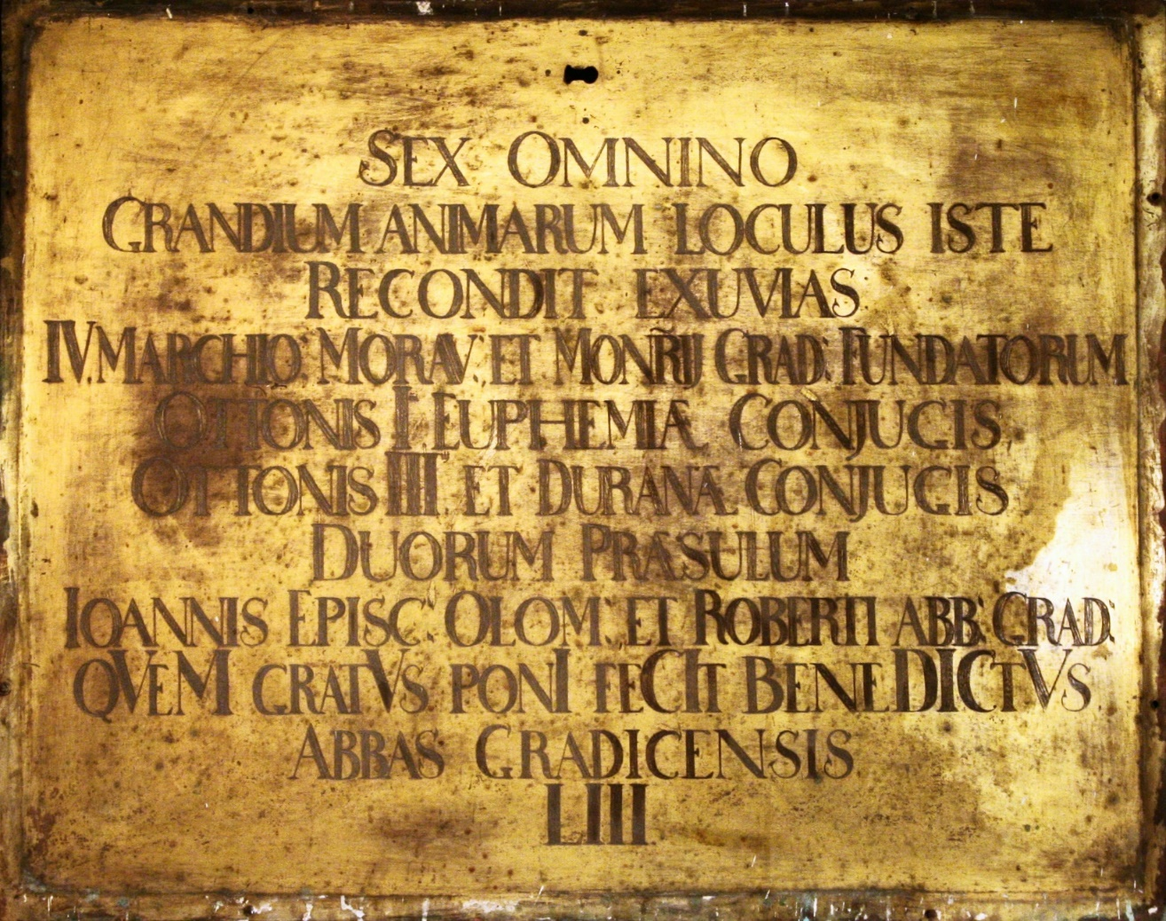

1/ a) Podle zásad transkripce latinských nápisů přepište nápisovou desku.

  b) Pokuste se porozumět smyslu zápisu a přeložte ho do češtiny.

 2/ Vypište a přeložte z textu všechny číslovky, římské číslice slovně rozepište v příslušném pádu.

3/ Přeložte do latiny

1. Dvacet pět žen d) Chválím jednu dívku. g) Bez třech tisíc vojáků
2. O sedmi hradech e) Před dvěma bránami h) Po dvanácti měsících
3. Ve třicátém šestém roce f) Darovali jsme knihy dvaceti osmi žákům ch) Po patnácti letech